Moção _____/2015

Excelentíssimo Senhor
GILBERTO DA CONCEIÇÃO CEZAR
Presidente da Câmara Municipal de Vereadores
Canela/RS

Os Vereadores signatários, no uso de suas atribuições legais e regimentais, na forma prevista no art. 141, do RI, apresentam a seguinte Moção, a fim de que, após aprovação do Plenário, seja encaminhada a quem de direito:

Que Seja externado por esta Casa Legislativa votos de pesar aos familiares da senhora Eloisa Gil da Rosa, falecida em 16 de julho de 2015, aos 71 anos de idade.

Esta moção deverá ser enviada para o senhor Marcia Rosi da Rosa, endereço: Rua Uruguai, Nº 184 – Bairro: Palace Hotel - Canela.

Sala de sessões, 16 de julho de 2015.

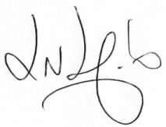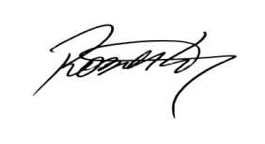
Luciano Melo Vilmar Santos Roberto Grulke Vereador PMDB Vereador PMDB Vereador PMDB

